1. מבוא
   1. עובדי משרדי הממשלה הנדרשים לנסיעות בתפקיד זכאים להחזר הוצאות רכב, וזאת בהתאם לרמת הניידות המאושרת להם.
   2. מטרת ההוראה
      1. להנחות את החשבויות ואת העובדים לגבי החזר הוצאות נסיעה בתפקיד ברכב.
   3. ראה הגדרות הוראה זו בנספח א – הגדרות.
2. הנחיות לביצוע
   1. אישורים למתן תקן רכב שירות או רכב אישי
      1. הבסיס למתן אישורים לרכב יהיה תקן הרכב, המאושר על ידי רפרנט אגף התקציבים במשרד האוצר. כל שינוי בתקן יחייב אישור.
      2. על הגורמים בחשבות המשרד להבטיח כי מתן זכאות לרכב לעובדים תהיה תואמת את תקן הרכב של המשרד ואת תקציבו.
      3. החשב יהיה מעורב בהליך האישור של הקצאת הזכאות לרכב שירות או לרכב אישי.
      4. תקן רכב לדרכים קשות
         1. תקן דרכים קשות שהתפנה במשרד עם פרישתו של עובד **לא יינתן** בשום מקרה לעובד אחר במשרד, אלא יומר לתקן דרכים רגילות.
         2. תקן דרכים קשות לא יועבר מעובד לעובד.
         3. תקן דרכים רגילות לא ישונה לתקן רכב של דרכים קשות גם אם לכאורה יש למשרד תקן פנוי של דרכים קשות.
         4. דיווח בתקן דרכים קשות ייחסם במערכת מלם מערכות בע"מ. משרדים ששכרם אינו נערך במלם מערכות בע"מ יפעלו בהתאם להנחיות המפורטות בהוראה זו.
   2. אישורים חריגים
      1. חשב המשרד יהא רשאי לתת אישור חריג, אך ורק עבור רכבים המוגדרים ברישיון הרכב כרכב מסוג M1 ]ראה [נספח ז – דוגמה לרישיון הרכב מסוג M1]](#נספח_ז), **למעט** רכבים אשר סיווג המשנה שלהם הינו אחד מהסיווגים הבאים: מונית, רכב סיור, רכב מדברי, אמבולנס, כיבוי אש, אוטובוס פרטי, אוטובוס ציבורי וזוטובוס.
      2. האישור יינתן בכתב, בחתימת חשב המשרד בלבד, ולאחר שחשב המשרד בחן את המקרה ומצא כי יש הצדקה למתן האישור. חשב המשרד יסתמך על מסמכים רלוונטיים (משפחה ברוכת ילדים, מצב בריאותי וכיוצא בזה).
      3. גם במקרים הנזכרים למעלה יצהיר העובד כי הרכב אינו משמש את בן/בת זוגו לצורכי עבודה, וכי אין הוצאות הרכב נתבעות כהוצאה לצרכי מס.
         1. חשב המשרד ייכתב את סגן בכיר לחשב הכללי הממונה על חטיבת השכר באגף החשב הכללי לגבי כל אישור חריג הניתן לעובד.
   3. זכאות להחזר הוצאות לבעלי רכב שירות או רכב אישי
      1. העובד יידרש להוכיח:
         1. כי הרכב בבעלותו המלאה או בבעלות בן זוגו והרכב רשום על שם העובד או על שם בן זוגו במשרד הרישוי.
         2. כי הרכב כשיר ומורשה (רישיון רכב – טסט תקף) במשך כל השנה.
         3. כי הוא בעל רישיון נהיגה בר תוקף ברכב זה.
         4. זכאות להחזר הוצאות רכב: הוצאות קבועות, משתנות, ביטוח ורישוי, מותנה באי דרישת הוצאות רכב זה לצרכי מס. הוצאות אלו אינן נדרשות על ידו או על ידי אחר כהוצאות לצרכי מס ואין כוונה לדורשן בעתיד. כן יידרש להצהיר כי ידווח לחשב במשרדו באופן מידי אם יידרשו הוצאות כאמור לצרכי מס. יובהר, כי גם אם נדרשו לצורכי מס הוצאות דלק בלבד בגין הרכב, תישלל זכאותו של העובד להחזר הוצאות כאמור.
      2. העובד יידרש להצהיר כי הוא מתחייב לבצע את כל הנסיעות אשר יוטלו עליו על ידי הממונה בכל אמצעי תחבורה מתאים, במסגרת מכסת הקילומטרים שאושרה לו. כן יידרש להצהיר ***ב***[טופס, "הצהרה לעובד המקבל לראשונה תקן רכב"](http://www.mof.gov.il/takam/Pages/horaot.aspx?k=13.4.0.1), כי ידוע לו שתקן הרכב ומכסת הקילומטרים שהוקצבו לו נקבעו על פי צורכי התפקיד ועשויים להשתנות על פי שיקול דעתה של הנהלת המשרד. ההצהרה תתויק בחשבות המשרד ותהווה תנאי מקדמי לתשלום החזר הוצאות הנסיעה.
      3. עובד רשאי לבצע את הנסיעות הדרושות למילוי תפקידו בכל אמצעי תחבורה המתאים למטרה, במסגרת מכסת הקילומטרים המאושרת, ולבקש החזר בגין נסיעותיו בתפקיד, לרבות ברכבו הפרטי או בתחבורה ציבורית.
      4. עובד לא יבקש החזר בגין נסיעה שלא הייתה כרוכה בעלויות עבורו, כגון נסיעה ברכב ממשלתי, ברכב שכור (כולל רכב איגום), בהצטרפות לנסיעה עם רכב אחר או בכל אמצעי תחבורה הממומן על ידי המשרד.
      5. עובד המועסק במשרה חלקית יקבל החזר הוצאות רכב בכפוף לחלקיות משרתו.
      6. עובד המועסק ומקבל שכר רק בחלק משנת התקציב, יקבל החזר הוצאות קבועות יחסית לתקופת העסקתו במשך השנה. מכסת המינימום, המפורטת ***ב***נספח ב – מכסת הקילומטרים השנתית על פי רמת הניידות לבעל רכב שירות או רכב אישי***,*** תיקבע אף היא במקרים אלה באופן יחסי לתקופת ההעסקה.
      7. לא ישולם החזר הוצאות בעד תקופה שבה לא התמלאו כל התנאים המפורטים לעיל.
      8. על אף האמור בסעיף ‎2.3.7‎2.3.7 לעיל, לעובד חדש אשר נקלט לשירות ישולם החזר הוצאות גם אם לא עמד בתנאי הבעלות כאמור בסעיף ‎2.3.1 על פי הכללים הבאים:
         1. עובד כאמור אשר ביצע את השינויים המתחייבים לצורך עמידה בתנאי הבעלות בתוך תקופה של 3 חודשים מיום מתן האישור לתקן רכב, יהיה זכאי להחזר הוצאות החל מיום זכאותו לתקן רכב.
         2. עובד כאמור אשר לא ביצע את השינויים הנזכרים למעלה בתוך תקופה של 3 חודשים מיום מתן האישור לתקן רכב יקבל החזר הוצאות רק בעד התקופה שבה התמלאו כל התנאים המפורטים לעיל.
      9. דיווח נסיעות
         1. עובד ידווח על נסיעותיו בתפקיד אחת לחודש. הדיווח על המרחקים של יעדי הנסיעה **לא** יעלה על מרחקי הדרך המפורטים בטבלת מרחקי הדרך ***ראה*** [נספח ג – טבלת מרחקי הדרך]***.***
         2. עובד שמקום עבודתו בעיר היעד רשאי לדווח על נסיעותיו ללא פירוט עד לתקרה של 500 קילומטר בחודש. במקרה שבו היקף הנסיעות בעיר עולה על 500 קילומטר בחודש, ידווח העובד בפירוט מלא על כל נסיעה באותו החודש החל מהקילומטר הראשון. הנחיה זו אינה חלה על עובד בעל "תקן דרכים קשות".
   4. תשלום הוצאות קבועות
      1. עובד בעל רכב שירות או רכב אישי, אשר נסיעותיו בתפקיד במשך השנה יסתכמו בפחות קילומטרים ממכסת הקילומטרים שנקבעה ברמת ניידותו, זכאי להחזר הוצאות קבועות בניכוי החלק היחסי השנתי המתאים.
      2. עובד בעל רכב שירות או רכב אישי, המועסק ומקבל משכורת רק בחלק משנת התקציב או המועסק במשרה חלקית, זכאי להחזר הוצאות קבועות יחסית לתקופת העסקתו/משרתו במשך השנה. במקרים כאלה תיקבע מכסת המינימום, אף היא יחסית לתקופת העסקה ולחלקיות משרתו.
      3. הקצאה של מכסת קילומטרים נוספת מהאיגום לא תגרום לשינוי באישור הבסיסי של רמת הניידות שאושרה לעובד בתקן הרכב.
      4. סכומי ההוצאות הקבועות המשולמים לעובד בעל רכב שירות או רכב אישי כוללים דמי חניה.
      5. היעדרות בתשלום מסיבת חופשה, מחלה או השתלמות
         1. עובד בעל רכב שירות או רכב אישי הנעדר מעבודתו בתשלום בשל חופשה, מחלה או השתלמות, זכאי להחזר הוצאות קבועות בעד תקופות אלו. הזכאות מותנית בביצוע מכסת הקילומטרים השנתית המינימאלית.
         2. עובד בעל רכב שירות הנעדר מעבודתו בתשלום לתקופה של עד 3 חודשים בשל הסיבות הנזכרות למעלה, זכאי לתשלום מלא של השתתפות בהחזר הוצאות ביטוח ורישוי. במקרים שבהם תעלה ההיעדרות על תקופה של 3 חודשים, יהיה העובד זכאי להחזר הוצאות ביטוח ורישוי ל - 3 חודשים נוספים בשיעור של 50% עבור כל חודש, ובסך הכול ל - 6 חודשים. העובד לא יהיה זכאי לתשלום מעבר לתקופה זו.
      6. היעדרות מפאת מחלה קשה
         1. במקרה שבו עובד נעדר מעבודתו מעל 3 חודשים עקב מחלה קשה, יפנה חשב השכר לחשב המשרד ולסגן המנהל הכללי של המשרד בבקשה לאשר השתתפות בהחזר הוצאות קבועות. חשב המשרד יהיה רשאי, בתיאום עם סגן המנהל הכללי, לאשר השתתפות בהחזר הוצאות קבועות לעובד, ובלבד שההשתתפות לא תעלה על 6 חודשים.
   5. השתתפות המשרד בביטוח מקיף וחובה
      1. עובד בעל רכב שירות זכאי להשתתפות המשרד בביטוח מקיף ובביטוח חובה לרכבו הפרטי, בהתאם למפורט ב[הודעה "ביטוח רכב לעובדי מדינה לשנים 2019-2020 – בעלי רכב שירות או אחר " מספר 13.4.0.1.2.](https://mof.gov.il/takam/Pages/horaot.aspx?k=13.4.0.1)
      2. השתתפות המשרד בביטוח הרכב מותנית בהצגת פוליסה על שם העובד או בן/בת הזוג של העובד.
   6. השתתפות המשרד באגרת רישוי
      1. עובד בעל רכב שירות זכאי להשתתפות המשרד באגרת הרישוי עד לתקרה שנקבעה בהודעתו האחרונה של החשב הכללי.
      2. עובד בעל רכב שירות זכאי להשתתפות המשרד בסכום אגרת הרישוי עד לסכומים המרביים, למעט התוספת לאגרה עבור רשות השידור.
   7. אגרת רישוי וביטוח לבעל רכב שירות שפרש לגמלאות או שנפטר
      1. יש לקזז את החלק היחסי של השתתפות הממשלה בהוצאות הקבועות (ביטוח ורישוי) של עובד שפרש לגמלאות או שנפטר, על התקופה שמתאריך הפרישה/הפטירה ועד תום השנה התקציבית.
   8. תשלום הוצאות משתנות
      1. עובד בעל רכב שירות או רכב אישי זכאי להחזר ההוצאות המשתנות לפי סכום הנטו  ***[****ראה* נספח ד – **הנחיות לביצוע תשלום קצובה במערכת מלם מערכות בע"**מ]***,*** בעד כל קילומטר שנסע בתפקיד, בהתאם לדיווח על החודש שחלף.
      2. תשלום ההוצאות המשתנות בכל חודש לא יעלה על 1/12 ממכסת הקילומטרים השנתית שנקבעה בכל רמת ניידות, ***כמפור***טבנספח ב – מכסת הקילומטרים השנתית על פי רמת הניידות לבעל רכב שירות או רכב אישי***.***
         1. פעמיים בשנה – במשכורת חודש אפריל ובמשכורת חודש אוקטובר – תיערך התאמת תשלום ההוצאות המשתנות על פי מספר הקילומטרים שעליו דיווח העובד במשך 6 חודשים שחלפו, ובמידת הצורך יושלם ההפרש עד למכסה היחסית המתייחסת לאותה תקופה.
      3. עובד המקבל מהמנהל הכללי של המשרד אישור למכסת קילומטרים נוספת לשם ביצוע משימה חולפת (בהתאם למכסה העומדת לרשות המשרד באיגום מיוחד) – זכאי בתקופה שלה ניתן האישור להוצאות משתנות במסגרת 1/12 מהמכסה השנתית המאושרת בדרגת ניידותו [ראה נספח ב – מכסת הקילומטרים השנתית על פי רמת הניידות לבעל רכב שירות או רכב איש***י******]*** ובתוספת המכסה שאושרה על ידי המנהל הכללי לאותה התקופה, אשר לא תעלה על 2,000 קילומטר בשנה.
      4. עובד הנדרש לנסיעות מרובות במסגרת תפקידו (כגון מפקח, מדריך חקלאי וכולי), זכאי לתוספת ממכסת "מאגר" שלא תעלה בסך הכול על 10,000 קילומטר בשנה:
         1. על פי אישור המנהל הכללי של המשרד ולאחר שהובאה בפניו המלצת סגן המנהל הכללי והחשב.
         2. בתנאי שהעובד אינו מקבל החזר הוצאות על פי תעריפי תחבורה ציבורית עבור נסיעותיו בתפקיד, כמפורט בסעיף ‎2.16בהוראה זו.
   9. היעדרות בעקבות חופשת לידה, שמירת היריון, שירות מילואים או תאונת עבודה
      1. עובד בעל רכב שירות או רכב אישי הנעדר מעבודתו בעקבות חופשת לידה, שמירת היריון, שירות מילואים או תאונת עבודה אינו זכאי להחזר הוצאות קבועות ומשתנות לרכב בתקופות אלו, מאחר שהוצאות הרכב חייבות בדמי ביטוח לאומי וביטוח בריאות ***ראה*** [נספח ה – חוזר גבייה ממעבידים, מס' 27 של המוסד לביטוח לאומי].
      2. בעת עריכת חשבון סופי של הוצאות הרכב תקוזז התקופה הנזכרת למעלה, והחשבון הסופי ייערך ביחס לתקופת העבודה בפועל באותה השנה***. החשבון הסופי לפעילים יתייחס לסוף שנה קלנדארית, סיום העסקה או פרישה, המוקדם מבניהם.***
   10. ניידות רכב לעובדים הזכאים ל"רכב רפואי" מאגף השיקום של משרד הביטחון
       1. נכה צה"ל המועסק בשירות המדינה ולו זכאות לרכב רפואי או רכב רפואי בבעלות המדינה מאגף השיקום במשרד הביטחון, לא יהיה זכאי לרכב ממשלתי או להחזר הוצאות קבועות, אלא רק להחזר הוצאות משתנות (לפי ק"מ), לצורך נסיעה בתפקיד.
       2. על אף האמור בסעיף ‎2.10.1, נכה צה"ל כאמור יהיה רשאי לבחור לבטח את רכבו באמצעות מעסיקו או באמצעות אגף השיקום במשרד הביטחון.
       3. קבלת רכב ממשלתי תותנה בהמצאת אישור מאגף השיקום במשרד הביטחון על כך שהעובד ויתר על כל זכויותיו בתחום הרכב ממשרד הביטחון, ובכפוף לחתימתו בכתב על כך שהרכב הממשלתי עונה על צרכיו הרפואיים.
       4. עובד מדינה שהוא נכה צה"ל, שלולא ההנחיות בסעיפים הנזכרים למעלה, היה זכאי לרכב שירות מהמדינה ולרכב רפואי, יהיה זכאי לבחור בין קבלת החזר הוצאות קבועות מהמשרד הממשלתי המעסיק אותו לבין קבלת החזר הוצאות קבועות מאגף השיקום במשרד הביטחון, לפי הגבוה מבניהם, בכפוף להמצאת אישור על כך שלא קיבל את ההחזר הנמוך יותר. אין באמור בכדי לגרוע מזכאותו של עובד לתשלום הוצאות משתנות עבור נסיעה בתפקיד.
   11. ניידות רכב לעובדים שברשותם רכב שבגינו משולמת קצבת ניידות מביטוח לאומי
       1. עובד בשירות המדינה שזכאי לדמי ניידות מהמוסד לביטוח לאומי, לא יהיה זכאי לרכב ממשלתי או להחזר הוצאות קבועות, אלא רק להחזר הוצאות משתנות (לפי ק"מ), לצורך נסיעה בתפקיד.
       2. קבלת רכב ממשלתי תותנה בהמצאת אישור מהמוסד לביטוח לאומי על כך שהעובד וויתר על כל זכויותיו בתחום הרכב, ובכפוף לחתימתו בכתב על כך שהרכב הממשלתי עונה על צרכיו הרפואיים.
       3. עובד מדינה, שלולא ההנחיות בסעיפים הנזכרים למעלה, היה זכאי לרכב שירות ולדמי ניידות מהביטוח הלאומי, יהיה זכאי לבחור בין קבלת החזר הוצאות קבועות מהמשרד הממשלתי המעסיק אותו לבין קבלת דמי הניידות מהמוסד לביטוח לאומי, לפי הגבוה מבניהם, בכפוף להמצאת אישור על כך שלא קיבל את ההחזר הנמוך יותר. אין באמור בכדי לגרוע מזכאותו של עובד לתשלום הוצאות משתנות עבור נסיעה בתפקיד.
   12. שימוש ברכב אחד על ידי שני בני זוג
       1. בני זוג העובדים שניהם בשירות המדינה או במוסד או בגוף שהוכר כ"קופה ציבורית" לפי  
          [חוק שירות המדינה (גמלאות) (נוסח משולב), תש"ל-1970](http://www.csc.gov.il/DataBases/Rules/Documents/gimlaot.pdf), ושניהם אושרו כבעלי רכב שירות או רכב אישי, יוכלו להשתמש באותו רכב לסירוגין לצורך נסיעותיהם בתפקיד, אך לא יהיו זכאים לכפל תשלומים בגין רכב שירות.
          1. החזר השתתפות בהוצאות המשתנות לכל קילומטר נסיעה בתפקיד ישולם לכל אחד מבני הזוג בנפרד לגבי נסיעותיו שלו.
          2. החזר השתתפות בהוצאות קבועות ישולם בסכום החודשי, ובלבד ששני בני הזוג לא יקבלו ביחד סכום העולה על הסכום שנקבע כהוצאות קבועות לדרגת ניידות ד', כמפורט בנספח ב – מכסת הקילומטרים השנתית על פי רמת הניידות לבעל רכב שירות או רכב אישי.
          3. החזר הוצאות רישוי וביטוח לבעל רכב שירות, במקרה של שני בני זוג הנוהגים ברכב, ייעשה על ידי המשרד הממשלתי על פי הצהרה של עובד המדינה כי לבן/לבת הזוג לא הוחזרו תשלומים אלה במקום עבודתו/ה, מהקופה הציבורית או מכל גוף אחר.
   13. תשלום הוצאות לעובד שרכבו אינו כשיר
       1. עובד שרכבו אינו כשיר מסיבות שאינן תלויות בו, כגון גנֵבה, שרֵפה או תאונה (אובדן מוחלט), והועמד לרשותו המלאה רכב חלופי, בין אם על ידי חברת הביטוח ובין אם על ידי אדם או גוף שאיננו "קופה ציבורית", זכאי לתשלום הוצאות קבועות ומשתנות לתקופה של עד 3 חודשים.
       2. העובד יעביר לחשבות מסמכים הבאים:
          1. הצהרה בכתב על אודות פרטי הרכב החלופי (סוג הרכב, מספר הרכב, התקופה שהרכב החלופי הועמד לרשותו), וכן שאין בן/בת זוגו זכאים להחזר בגין רכב זה.
          2. צילום מרישיון הרכב.
   14. פסולי רישיון נהיגה
       1. לעובד בעל רכב שירות או אישי שרישיונו נפסל או נשלל ינוכו באופן יחסי המרכיבים הבאים:
          1. החזרי הוצאות רכב – הוצאות קבועות ומשתנות.
          2. ביטוח ורישוי ששולמו לעובד בעל רכב שירות.
       2. אין לשלם לעובד בעל רכב שירות או אישי הוצאות קבועות ומשתנות בתקופה האמורה, אולם ניתן לשלם לעובד בעד נסיעותיו בתפקיד בתקופת הפסילה/שלילה, על פי תעריפי תחבורה ציבורית בכפוף לדיווח.
       3. עם קבלת המידע על אודות פסילת/שלילת רישיון הנהיגה של העובד, יפנה חשב השכר לעובד לקבלת התייחסות ויביא לידיעתו את המשמעות הכספית בתקופת פסילה/שלילה.
       4. עובד רשאי לערער על נכונות הפרטים באמצעות פניה לגורם שפסל/שלל את רישיונו. העובד יידרש בפרק זמן של עד 10 ימי עבודה להמציא רישיון נהיגה בר תוקף, בטרם חשב השכר ינכה משכרו את החזרי הוצאות הרכב.
          1. עובד שלא עמד בפרק הזמן הזה, ינוכו משכרו החזרי רכב באופן יחסי.
          2. חשב השכר ישמור על חיסיון פרטי המידע המפורט ברשימת פסולי רישיון נהיגה.
   15. דרכים קשות
       1. לעובד בעל רכב שירות הזכאי לתקן דרכים קשות ובהתאם לרמת ניידותו המאושרת ***[ראה*** נספח ו – מכסת הקילומטרים השנתית על פי רמת הניידות לבעלי רכב שירות – דרכים קשות], ישולמו ההוצאות הקבועות לפי היחס המאושר בדרכים קשות לבין השיעור בדרכים רגילות. סכומי ההוצאות הקבועות הנזכרות למעלה יכללו דמי חניה, ולפיכך אין לשלמם בנפרד.
       2. עובד בעל תקן דרכים קשות זכאי לתשלום בגין "חופשי חודשי" עבור נסיעותיו מהבית לעבודה, בהתאם להנחיות החשב הכללי כמפורט ***ב***[הוראת תכ"ם, "תשלום קצובת נסיעה", מס' 13.4.0.2](http://www.mof.gov.il/takam/Pages/horaot.aspx?k=13.4.0.2)***.*** העובד לא יהיה רשאי לדווח קילומטרים מהבית לעבודה (ומהעבודה לבית) בתעריף דרכים קשות.
   16. תשלום על פי תעריפי תחבורה ציבורית לעובדים בעלי רכב שירות או רכב אישי אשר סיימו את מכסת הקילומטרים החודשית:
       1. עובד בעל רכב שירות או רכב אישי, אשר סיים את מכסת הקילומטרים החודשית שאושרה לו בהתאם לרמת ניידותו ומופיע ברשימת בעלי התפקידים אשר גובשה על ידי חשב המשרד וסגן המנהל הכללי ועל ידי המנהל הכללי של המשרד – זכאי להחזר הוצאות עבור נסיעות בין-עירוניות בתפקיד לפי תעריפי תחבורה ציבורית, ובלבד שסכום ההחזר לעובד לא יעלה על 1,000 שקלים חדשים לחודש.
       2. עובד אשר אינו בעל רכב שירות או רכב אישי, ואשר אינו מקבל החזר הוצאות רכב מהמדינה, זכאי לסכום ההחזר החודשי המקסימאלי העומד על 1,500 שקלים חדשים.
       3. לעניין סעיף זה, יובהר כי בהתאם לחוזר הממונה על השכר, עובד בעל רכב שירות או רכב אישי זכאי להחזר הוצאות נסיעה בגין נסיעה בתפקיד בתחבורה ציבורית (לפי תעריפי נסיעה בודדת) כאשר מדובר בנסיעה **מחוץ לעיר** בלבד, זאת גם אם קיים כפל תשלום ביחס לקצובת הנסיעה לה הוא זכאי בהתאם ל[הוראת תכ"ם, "תשלום קצובת נסיעה", מס' 13.4.0.2](http://www.mof.gov.il/takam/Pages/horaot.aspx?k=13.4.0.2).
   17. רכב פרטי בשיטת ה"ליסינג"
       1. עובד השוכר רכב פרטי בשיטת הליסינג (כשבשיטה זו רכבו אינו רשום על שמו), זכאי להחזר הוצאות רכב רק אם נתמלאו לגבי אותו עובד כל התנאים הבאים (נוסף על התנאים המפורטים בסעיף ‎2.3 לעיל ולמעט תת-סעיף ‎2.3.1.1‎2.3.1.1):
          1. קיים חוזה ההתקשרות בין עובד המדינה ו/או בן זוגו לבין חברת הליסינג.
          2. פוליסות ביטוח הרכב, הן החובה והן המקיף, נרשמו על שם עובד המדינה ו/או בן זוגו. לחילופין, העובד יכול להציג אישור מחברת הליסינג על תשלום פוליסת ביטוח החובה ופוליסת ביטוח המקיף בנוסח המצורף בנספח ח - אישור תשלום פוליסת ביטוח חובה ומקיף.
          3. העובד הצהיר כי הרכב אינו משמש את בן הזוג לצורכי עבודתו כעצמאי וכי אין הוצאות הרכב מוגשות לפקיד השומה.
       2. החזר הוצאות הרכב ישולם לתקופה הנקובה בחוזה ההתקשרות. אחת לשנה, במועד חידוש רישיון הרכב, באחריות חשב השכר במשרד לערוך בדיקה שחוזה ההתקשרות עם חברת הליסינג בתוקף.
   18. קצובת נסיעה לבעלי רכב שירות או רכב אישי
       1. מכסת הקילומטרים המאושרת לבעלי רכב שירות או רכב אישי אינה כוללת את מכסת הקילומטרים ממקום מגורי העובד למקום עבודתו הקבוע. העובד זכאי לקצובת נסיעה בכפיפות ל[הוראת תכ"ם, "תשלום קצובת נסיעה", מס' 13.4.0.2](http://www.mof.gov.il/takam/Pages/horaot.aspx?k=13.4.0.2), ***ול***[תקשי"ר "קצובת נסיעה", פרק 28.3.](http://www.prisha.co.il/UserFiles/File/pdf/medina/takshir30062014.pdf)
   19. אופן השימוש ברכב ממשלתי
       1. עובד שהמשרד משתתף באחזקת רכבו הפרטי (בין אם רכב שירות, רכב אישי או רכב משימות), רשאי לנהוג ברכב ממשלתי בהתאם לכללים הבאים:
          1. עובד בעל רכב שירות או רכב אישי זכאי לשימוש ברכב ממשלתי בתפקיד עד 7 ימים בחודש. לעובד הנדרש לנהוג ברכב ממשלתי מעל ל - 7 ימים (לא כולל היום ה - 7) יבוצע קיזוז מהחזר ההוצאות כלהלן:
             1. תקן רכב שירות – הקיזוז יבוצע מהחזר ההוצאות הקבועות לפי חלק יחסי, וכן יקוזז מהוצאות בגין ביטוחים ורישוי (לדוגמה, במקרה שהעובד השתמש ברכב 8 ימים, ינוכו לו הוצאות קבועות, ביטוח ורישוי לפי חלק יחסי עבור 8 ימים).
             2. תקן רכב אישי – הקיזוז יבוצע מהחזר ההוצאות הקבועות לפי חלק יחסי בלבד (לדוגמה, במקרה שהעובד השתמש ברכב 8 ימים ינוכו לו הוצאות קבועות לפי חלק יחסי עבור 8 ימים).
             3. אישור להקצאה של מעל יום אחד יתויק בתיקו של העובד בחשבות.
          2. למרות האמור בסעיף ‎2.19.1.1 לעיל, רשאי עובד המשרד לנהוג ברכב ממשלתי ללא שיבוצע קיזוז מהחזר ההוצאות הקבועות להן הוא זכאי, בהתאם לכללים הבאים:
             1. סגן המנהל הכללי של המשרד אישר לעובד לנהוג ברכב ממשלתי בנסיעה חד פעמית או בסדרת נסיעות לצורך משימה מיוחדת, כגון נסיעה בדרכים קשות או משימה במסגרת צוות מיוחד.
             2. סגן המנהל הכללי של המשרד אישר לעובד לנהוג ברכב ממשלתי בנסיעות בתפקיד, בתקופה שבה רכבו הפרטי של העובד נמצא במוסך, או בתקופה שבין מכירת רכב לקניית רכב אחר, ובלבד שתקופה זו לא תעלה על חודש אחד.
             3. סגן המנהל הכללי של המשרד אישר לעובד לנהוג ברכב ממשלתי בנסיעות בתפקיד, בתקופה שבה רכבו הפרטי נגנב, והעובד טרם קיבל רכב חלופי מחברת הביטוח, ובלבד שתקופה זו לא תעלה על 45 ימים.
             4. סגן המנהל הכללי זכאי לשימוש ברכב ממשלתי על פי ההנחיות הנזכרות למעלה ובאישור בכתב מהמנהל הכללי של המשרד.
   20. זקיפת הטבה בגין הצמדת רכב ממשלתי
       1. זקיפת הטבה בגין שימוש ברכב איגום תבוצע בהתאם ל[הוראת תכ"ם, "אופן יישום כללי המס במגזר הציבור", מס' 13.5.0.1.](http://www.mof.gov.il/takam/Pages/horaot.aspx?k=13.5.0.1)
       2. שכירת רכב לצורכי עבודה
          1. שכירת רכב לצורכי עבודה, הנשאר ברשות העובד גם מעבר לשעות העבודה, אם בארץ ואם בחוץ לארץ, מחייבת זקיפת הטבה יחסית לפי מספר הימים בהתאם לכללי המס החלים על רכב צמוד. האמור בסעיף זה יחול אך ורק על כלי רכב הנשכרים לטובת עובד ספציפי למשימה ספציפית.
          2. כלי רכב שכורים המצורפים לרכבי המאגר במשרד ואשר נוהג בהם יותר מאדם אחד, ייחשבו לעניין המיסוי כרכבי איגום ויחולו לגביהם הכללים האמורים בסעיף ‎2.20.1 בהוראה זו.
   21. שווי זקיפת הטבת רכב בזמן היעדרות מהעבודה
       1. שווי זקיפת ההטבה עבור השימוש ברכב ממשלתי הצמוד לעובד, כאשר העובד נעדר מעבודתו במקרה של שהיה במילואים, בחוץ לארץ, מחלה וכדומה יבוצע בהתאם ל[הוראת תכ"ם, "אופן יישום כללי המס במגזר הציבור", מס' 13.5.0.1.](http://www.mof.gov.il/takam/Pages/horaot.aspx?k=13.5.0.1)
   22. תשלום שלא באמצעות מלם מערכות בע"מ
       1. חשבויות שמשכורת עובדי משרדם אינה נערכת באמצעות מלם מערכות בע"מ, ישלמו את החזרי הנסיעות בתפקיד, בהתאם לכללים המפורטים בהוראה זו.
3. מסמכים ישימים
   1. [חוק שירות המדינה (גמלאות) (נוסח משולב), תש"ל-1970](http://www.csc.gov.il/DataBases/Rules/Documents/gimlaot.pdf).
   2. [הוראת תכ"ם, "תשלום קצובת נסיעה", מס' 13.4.0.2.](http://www.mof.gov.il/takam/Pages/horaot.aspx?k=13.4.0.2)
   3. [הוראת תכ"ם, "אופן יישום כללי המס במגזר הציבור", מס' 13.5.0.1.](http://www.mof.gov.il/takam/Pages/horaot.aspx?k=13.5.0.1)
   4. [תקשי"ר, "קצובת נסיעה", פרק 28.3](http://www.prisha.co.il/UserFiles/File/pdf/medina/takshir30062014.pdf).
   5. [טופס, "הצהרה לעובד המקבל לראשונה תקן רכב".](http://www.mof.gov.il/takam/Pages/horaot.aspx?k=13.4.0.1)
4. נספחים
   1. נספח א – הגדרות.
   2. נספח ב – מכסת הקילומטרים השנתית על פי רמת הניידות לבעל רכב שירות או רכב אישי.
   3. נספח ג – טבלת מרחקי הדרך.
   4. נספח ד – הנחיות לביצוע תשלום קצובה במערכת מלם מערכות בע"מ.
   5. נספח ה – חוזר גבייה ממעבידים, מס' 27 של המוסד לביטוח לאומי.
   6. נספח ו – מכסת הקילומטרים השנתית על פי רמת הניידות לבעלי רכב שירות – דרכים קשות.
   7. נספח ז – דוגמה לרישיון רכב M1.
   8. נספח ח – אישור תשלום פוליסת ביטוח חובה ומקיף.
   9. נספח ט – טבלת שינויים שבוצעו בהוראה.

נספח א

הגדרות

1. דרכים קשות – דרכים לא סלולות.
2. חודש קלנדארי – מה - 1 בחודש קלנדארי עד יומו האחרון.
3. יום עבודה – כל יום מימי השבוע זולת אם הוא יום שישי, יום שבת, ימי שבתון, מועד ממועדי ישראל, המפורטים בסעיף 18א(א) ל[פקודת סדרי שלטון ומשפט, התש"ח-1948](https://main.knesset.gov.il/Activity/Legislation/Laws/Pages/LawPrimary.aspx?t=lawlaws&st=lawlaws&lawitemid=2000953) וערביהם, חול המועד ויום העצמאות.
4. מכסת "מאגר" – תוספת הקילומטרים למכסה השנתית על פי אישור המנהל הכללי וכמפורט בסעיף ‎2.8 בהוראה זו.
5. רכב אישי – רכב פרטי המופעל על ידי עובד מדינה והמשמש, לפי דרישת המשרד שבו הוא מועסק, לצורך מילוי תפקידו בכפוף למכסת הקילומטרים השנתית ועל פי רמת הניידות המאושרת. סכומי ההחזר בגין נסיעות ובגין החזקת רכב אישי מפורטים בסעיפים הרלוונטיים ב[הודעה, "תעריפי החזר הוצאות נסיעה בתפקיד".](https://mof.gov.il/takam/Pages/horaot.aspx?k=13.4.0.1)
6. רכב ממשלתי (בהוראה זו) – רכב איגום, רכב שכור, רכב ליסינג או רכב בבעלות המשרד.
7. רכב רפואי – רכב אשר אגף השיקום של משרד הביטחון מסייע ברכישתו ואחזקתו.
8. רכב רפואי בבעלות המדינה – רכב אשר נרכש על ידי אגף השיקום במשרד הביטחון.
9. רכב שירות – רכב פרטי המופעל על ידי עובד מדינה והמשמש, לפי דרישת המשרד שבו הוא מועסק, לצורך מילוי תפקידו בכפוף למכסת הקילומטרים השנתית ועל פי רמת הניידות המאושרת. סכומי ההחזר בגין נסיעות ובגין החזקת רכב שירות מפורטים בסעיפים הרלוונטיים ב[הודעה, "תעריפי החזר הוצאות נסיעה בתפקיד".](https://mof.gov.il/takam/Pages/horaot.aspx?k=13.4.0.1) בנוסף, בעל רכב שירות מקבל השתתפות בביטוח כמפורט בסעיף ‎2.5 ובאגרת רישוי רכב כמפורט בסעיף ‎2.6 בהוראה זו.

נספח ב

מכסת הקילומטרים השנתית על פי רמת הניידות לבעל רכב שירות או רכב אישי

1. מכסת הקילומטרים השנתית על פי רמת הניידות לבעל רכב שירות

|  |  |  |
| --- | --- | --- |
| רמת ניידות | מכסת הקילומטרים השנתית – 100% | חובת דיווח בסיסית שנתית "מכסת מינימום" – 60% |
| א | 4,500 | 2,700 |
| ב | 6,000 | 3,600 |
| ג | 8,000 | 4,800 |
| ד | 10,000 | 6,000 |

1. מכסת הקילומטרים השנתית על פי רמת הניידות לבעל רכב אישי

|  |  |
| --- | --- |
| רמת ניידות | מכסת הקילומטרים השנתית |
| 1 | 1,000 |
| 2 | 1,500 |
| 3 | 2,000 |
| 4 | 2,500 |
| 5 | 3,000 |

נספח ג

טבלת מרחקי הדרך

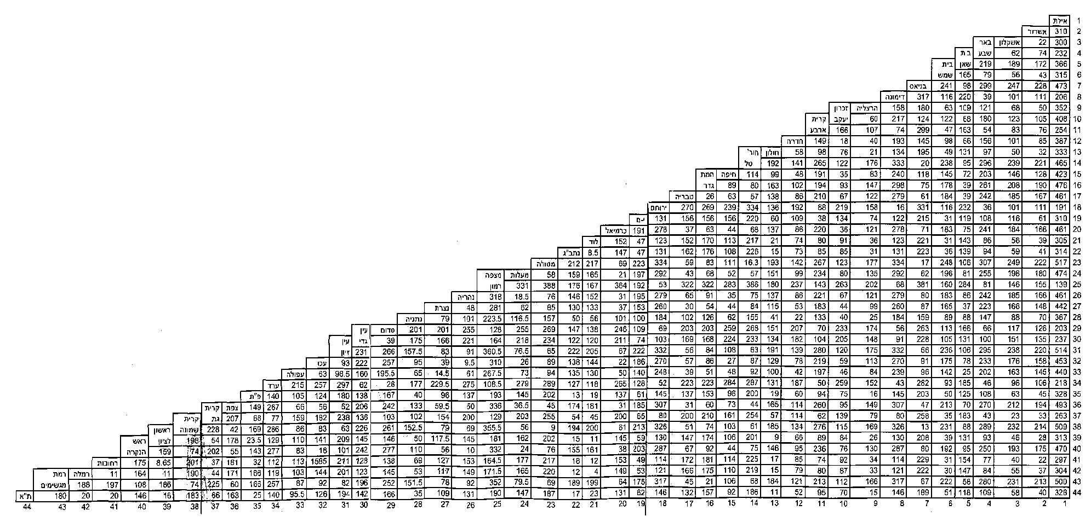

נספח ד

הנחיות לביצוע תשלום קצובה במערכת מלם מערכות בע"מ

1. תשלום החזר ההוצאות מבוצע באמצעות מלם מערכות בע"מ וכפוף לכללים המפורטים בהוראה זו.
2. להלן פירוט הסמלים שעל פיהם משולם החזר ההוצאות במערכת מלם מערכות בע"מ.

|  |  |
| --- | --- |
| סוג ההוצאה | סמל במלם מערכות בע"מ |
| הוצאות משתנות | 1034 |

נספח ה

חוזר גבייה ממעבידים, מס' 27 של המוסד לביטוח לאומי

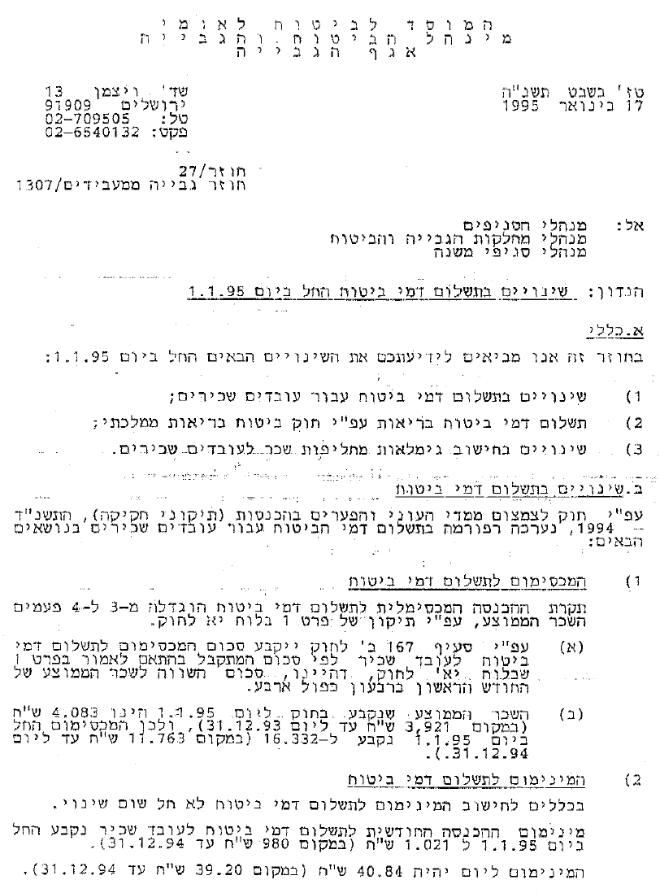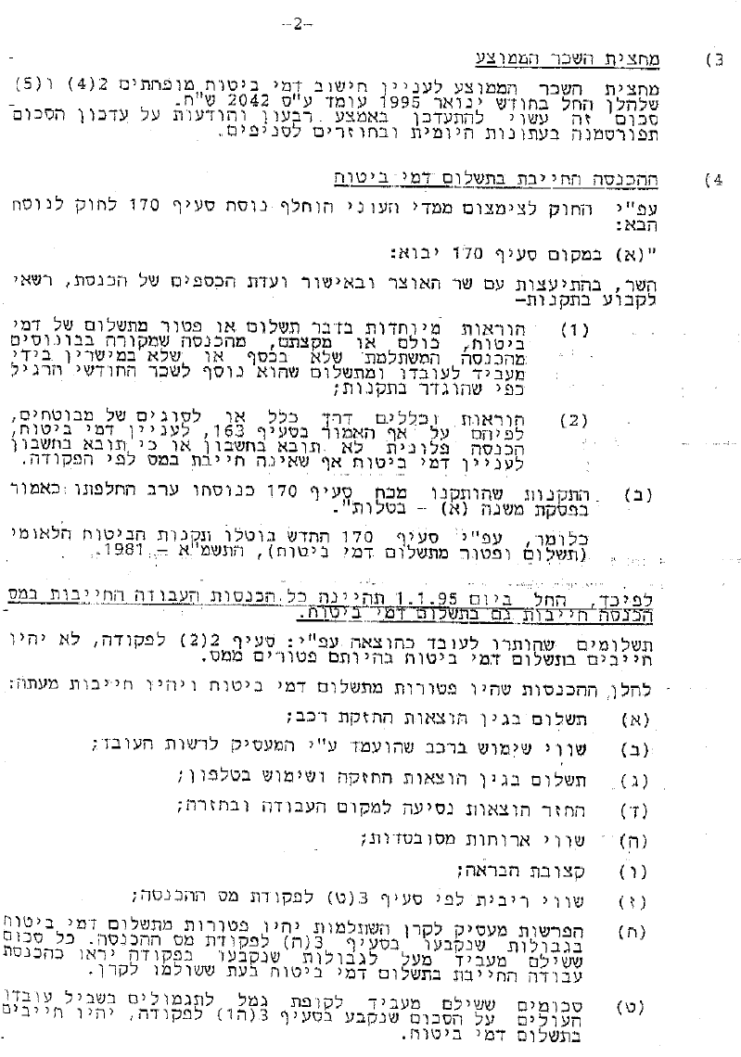

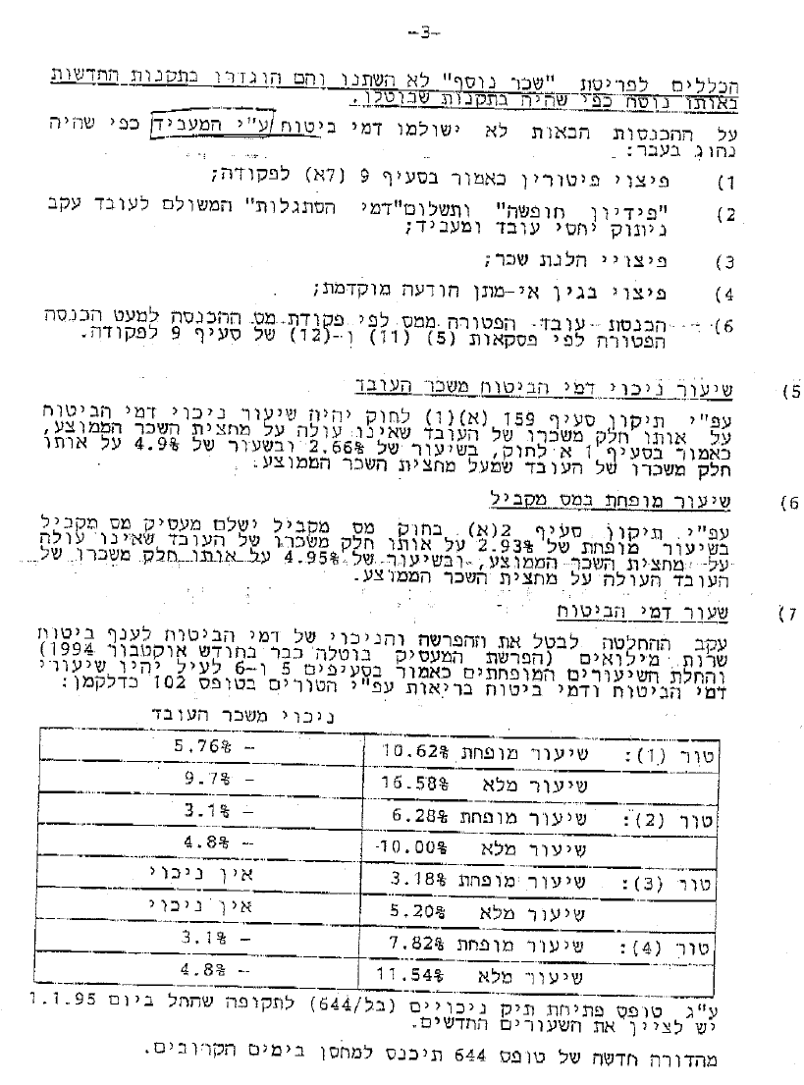

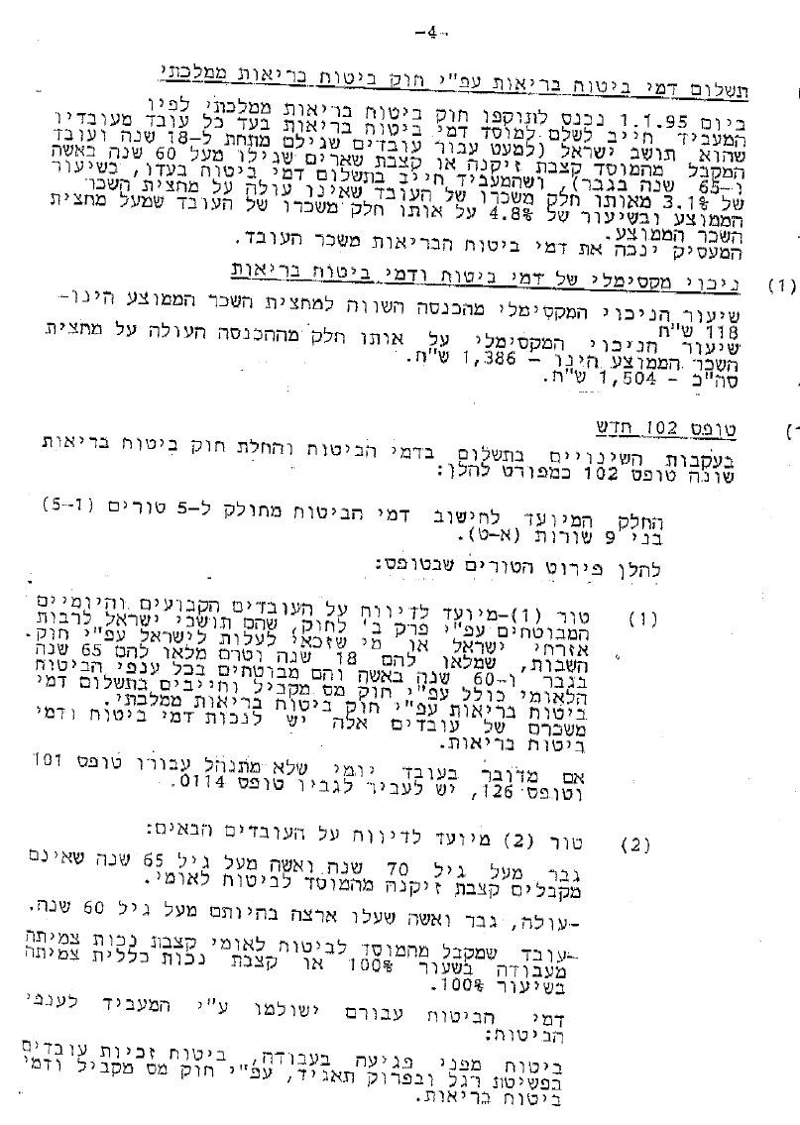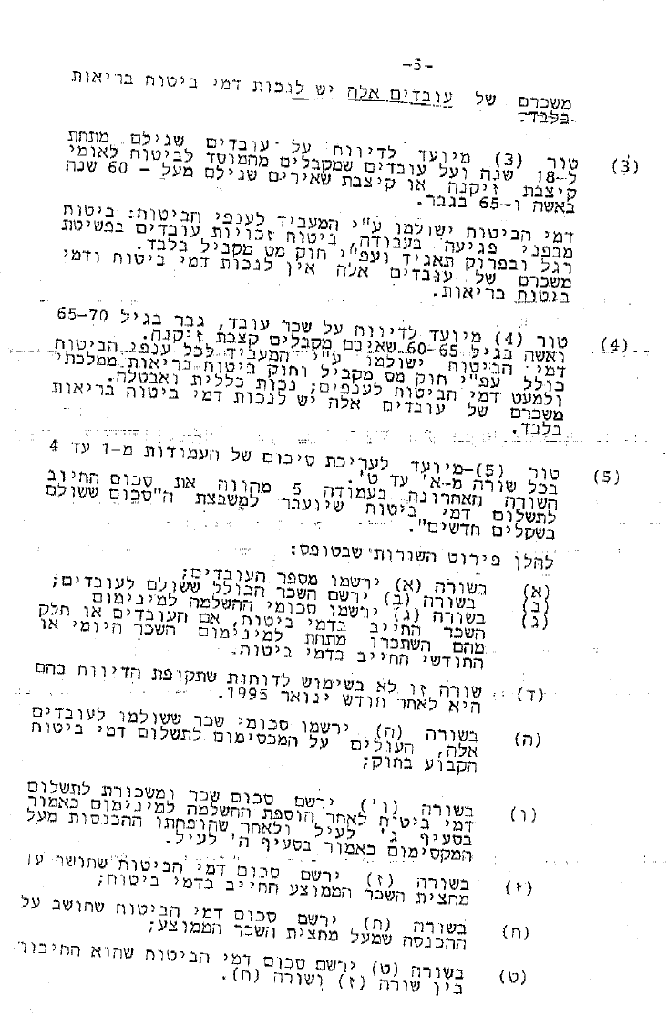

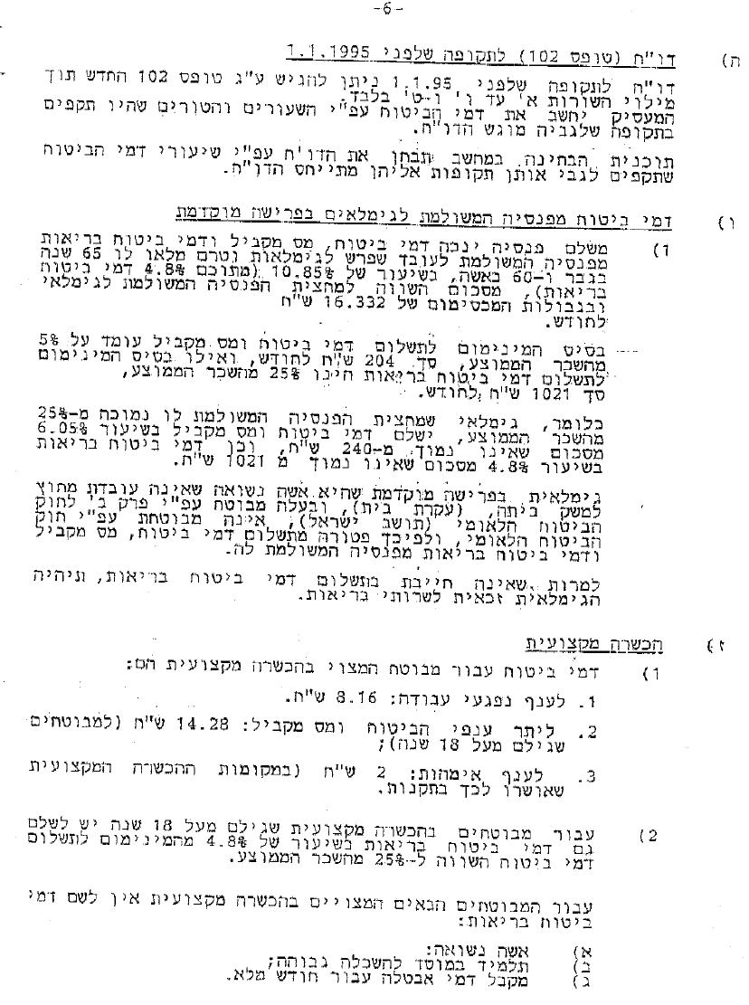

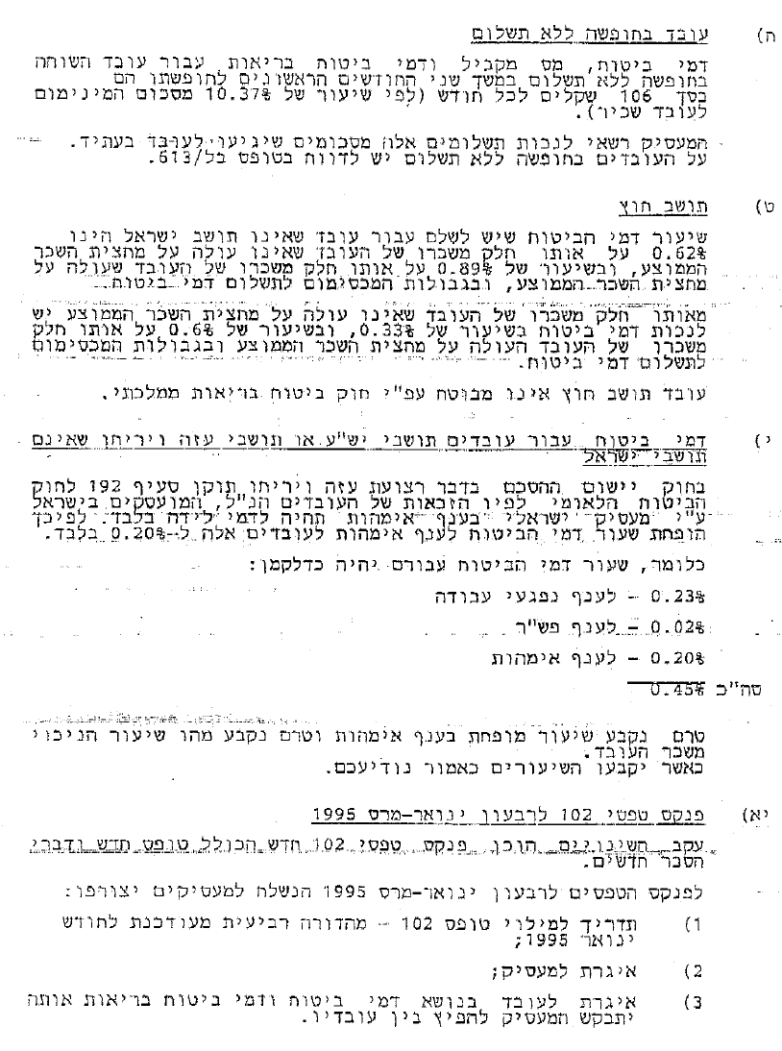

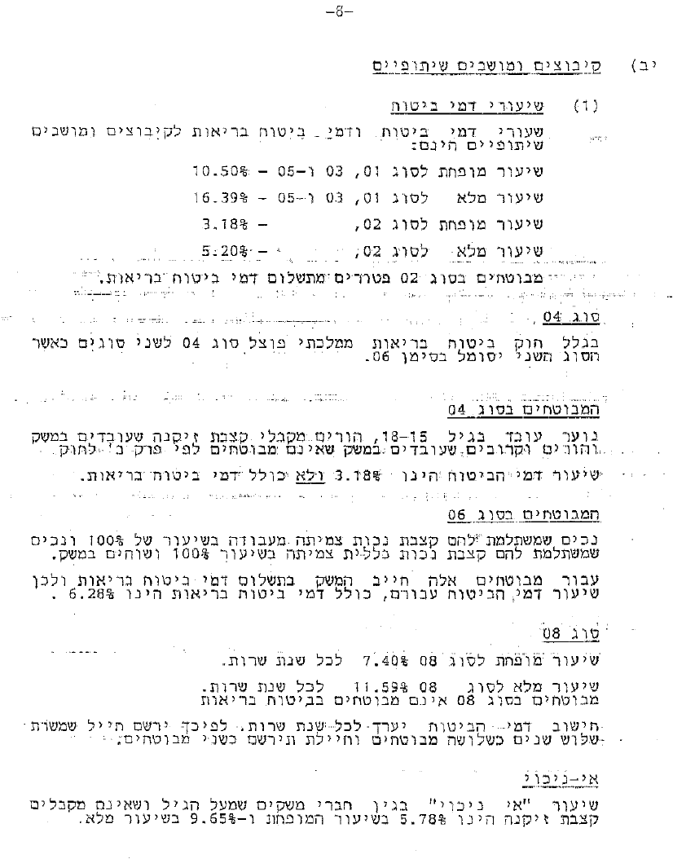

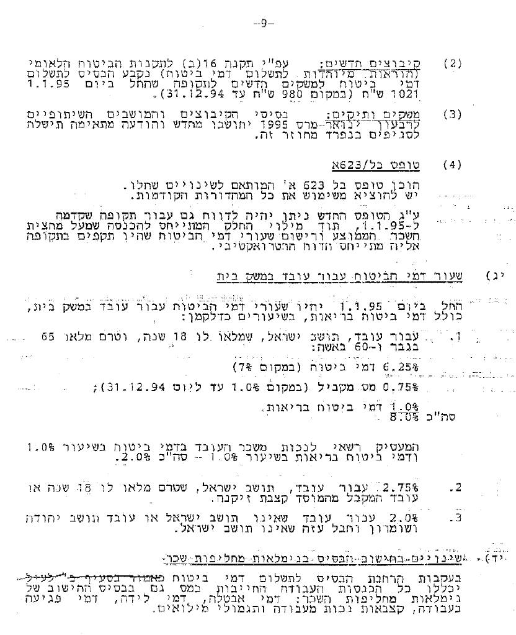

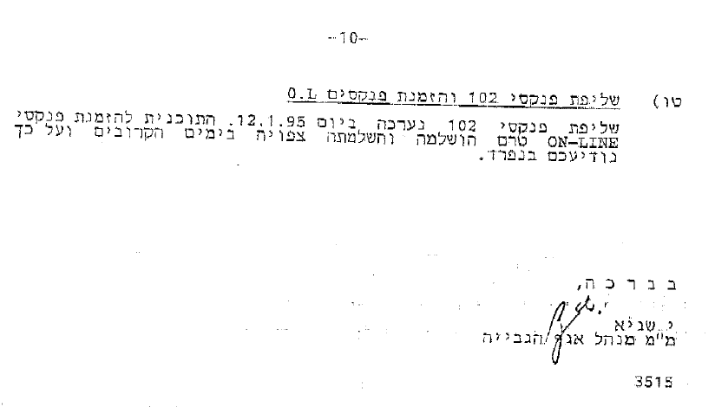

נספח ו

מכסת הקילומטרים השנתית על פי רמת הניידות לבעלי רכב שירות – דרכים קשות

|  |  |
| --- | --- |
| רמת ניידות | מכסת הקילומטרים השנתית |
| 1 | 4,500 |
| 2 | 6,000 |
| 3 | 8,000 |
| 4 | 10,000 |

נספח ז

דוגמה לרישיון רכב M1

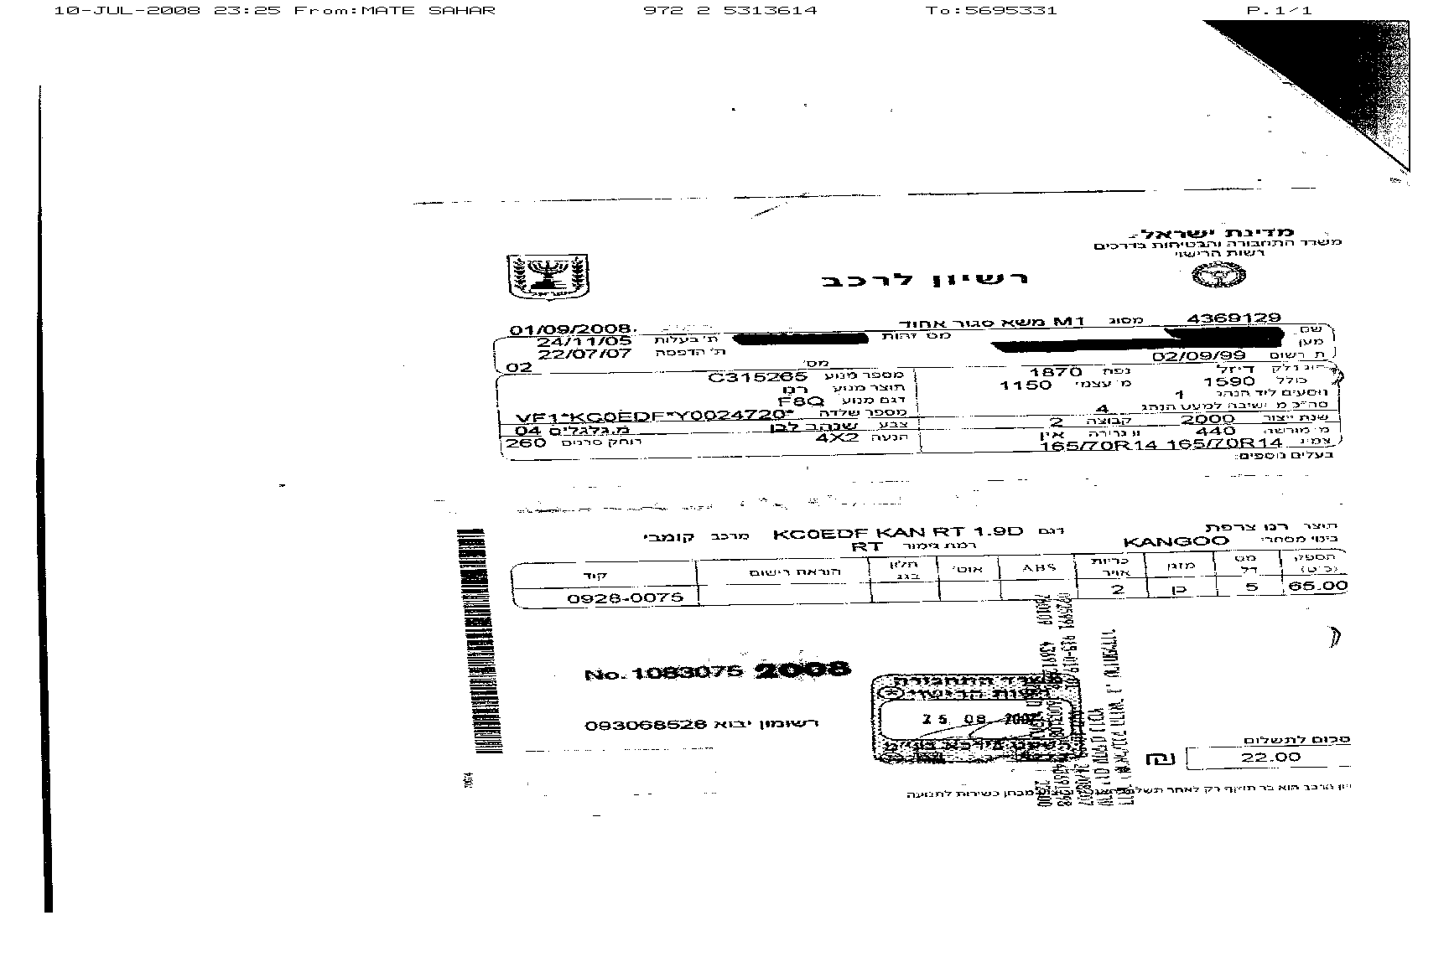

נספח ח

אישור תשלום פוליסת ביטוח חובה ומקיף

לכבוד

מחלקת המשכורת

משרד __________________

הריני לאשר כי מר/גב' __________________ ת.ז. _______________ התקשר עמנו בחוזה לשכירות

רכב בשיטת ה"ליסינג" (להלן: "**הרכב"**), לתקופה החל מ _______ ועד ל ____________.

הריני לאשר כי הרכב מבוטח כמפורט להלן:

|  |  |  |  |  |
| --- | --- | --- | --- | --- |
| **סוג ביטוח** | **סכום ביטוח** | **חברה מבטחת** | **מועד תחילת הביטוח** | **מועד סיום הביטוח** |
| חובה |  |  |  |  |
| צד ג' |  |  |  |  |
| מקיף |  |  |  |  |

העובד מעביר לחברתנו תשלום חודשי בגין שירותים שונים הכוללים בין היתר תשלומים בגין ביטוחים, כמפורט לעיל. העתק ההסכם בין מר/גב' __________ לביננו, רצ"ב.

|  |  |  |  |
| --- | --- | --- | --- |
| שם חברה | שם נותן האישור | תפקיד | חתימה  (עם חותמת החברה) |
| _____________ | _____________ | _____________ | _____________ |

* מסמך זה תקף עד למועד סיום הביטוח המוקדם ביותר.

נספח ט

טבלת שינויים שבוצעו בהוראה

| **טבלת שינויים** | | | |
| --- | --- | --- | --- |
| **מהדורה** | **תאריך** | **סעיף/ים מושפע/ים** | **תיאור השינוי / נימוקים** |
| 07 | 09.02.2016 | ‎2.10 | עדכון הסעיף בדבר ניידות רכב לעובדים הזכאים לרכב רפואי מאגף השיקום של משרד הביטחון, נעשה בעקבות המלצות ועדת גורן ודו"ח מבקר המדינה. |
| ‎2.11 | עדכון הסעיף בדבר ניידות רכב לעובדים שברשותם רכב שבגינו משולמת קצבת ניידות מביטוח לאומי, נעשה בעקבות המלצות ועדת גורן ודו"ח מבקר המדינה. |
| 08 | 17.10.2017 | ‎2.19 | עדכון הסעיף בדבר החרגת נהגים מקצועיים מקיזוז החזר הוצאות קבועות. |
| 09 | 30.06.2019 | 2.5.2 | הוספת סעיף בנושא הצגת פוליסת הביטוח. |